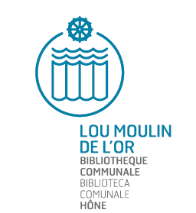
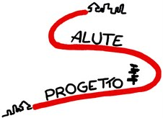
BIBLIOTECA COMUNALE

Lou Moulìn dé l’Or

PROGETTO SALUTE
del Comune di Hône

COME MANTENERSI IN SALUTE SENZA RINUNCIARE
AL PIACERE DEL CIBO
Scopriamo i principi
di una sana e corretta
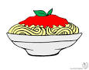
alimentazione
con la dietista

Dott.ssa Marta ANRO’

MERCOLEDì 14 OTTOBRE ‘15
Ore 20.45
Saletta della Biblioteca

